Development Team: Jhendy Johana Cordero Padilla –Johana Rivera Arrieta- **Scrum master**:– Christian Camilo Campos Castro

G8_Sprint 4

C4- G17 DESARROLLO DE APLICACIONES WEB

CARLOS MEJIA

**Sprint Planning**

**Fecha:** 7 de diciembre de 2021

**Horario:** 8 pm

**Participantes:**

**Development Team:** Jhendy Johana Cordero Padilla – Christian Camilo Campos Castro – Johana Rivera Arrieta

Scrum máster: Christian Camilo Campos Castro

**Sprint 4**

|  |  |  |  |  |  |  |
| --- | --- | --- | --- | --- | --- | --- |
|  | ***No. Historias de Usuario*** | ***Nombre de la Historia de Usuario*** | ***Como <tipo de usuario>*** | ***Quiero <realizar alguna tarea>*** | ***Para <completar mis tareas a tiempo>*** | ***Criterios de Aceptación*** |
| **Sprint 4** | GYM-09 | **Desarrollo Frontend** | Ingeniero de soporte | Desarrollar el frontend utilizando un proyecto react | Dentro del proyecto se deben realizar las rutas, vistas y componentes. | *Creación del frontend inicial del proyecto.  * Utilización de React para crear rutas, y vistas. |
| GYM-10 | **Consumo de la API REST** | Ingeniero de soporte | El fronted creado debe utilizar la Api Rest creadas con el spring boot | Utiliazar datos establecidos dentro del backend | *Utilización de los datos establecidos en la base de datos Mongodb.  *Mostrar las diferentes tablas que hay en el proyecto( Cliente y Entrenador) |

**Product Increment**

**GYM-9**

Creación del **home** o página de bienvenida

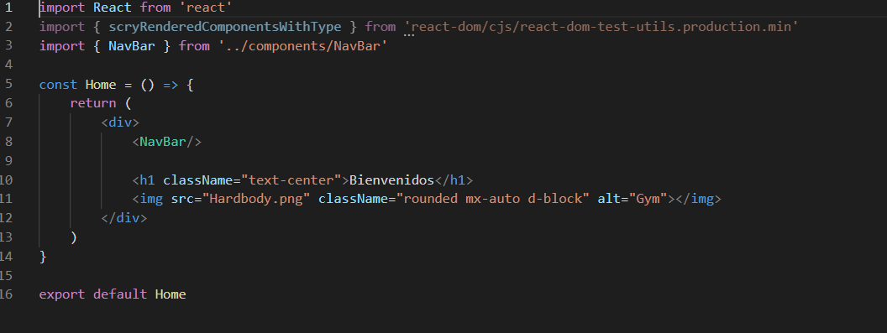



**Cliente**

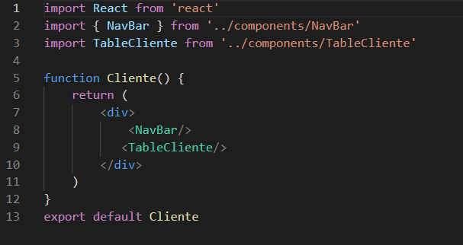

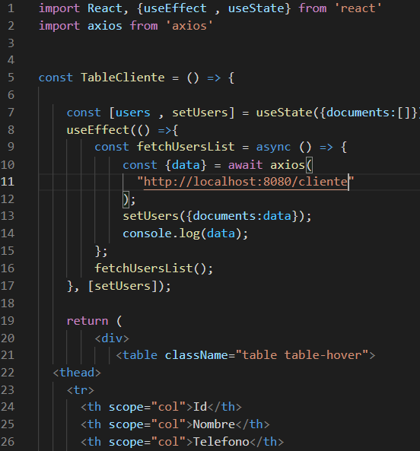

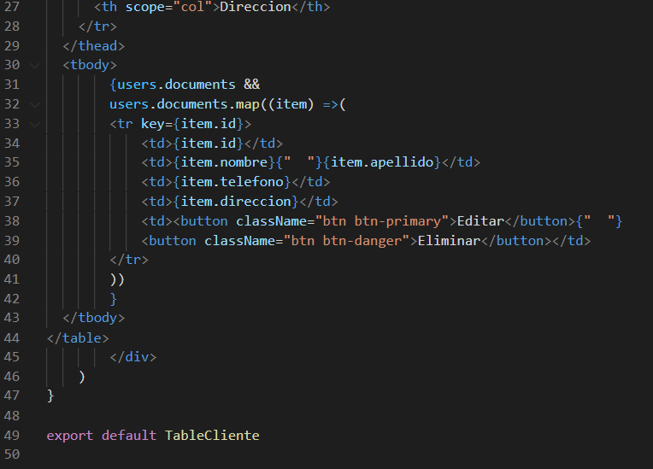

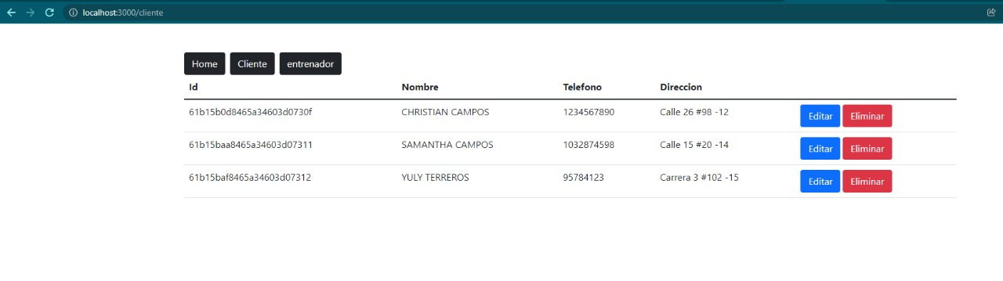

**Entrenador**

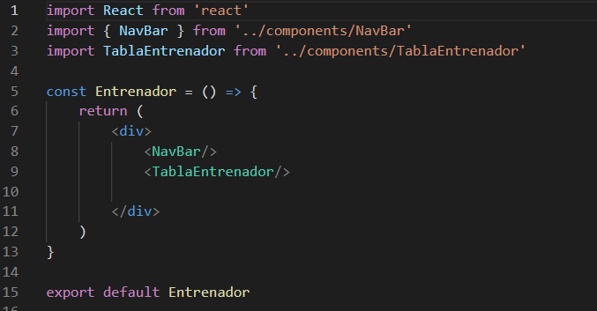

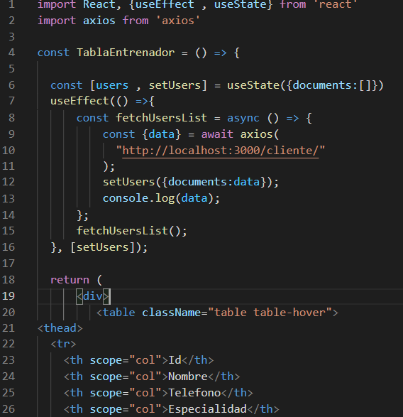

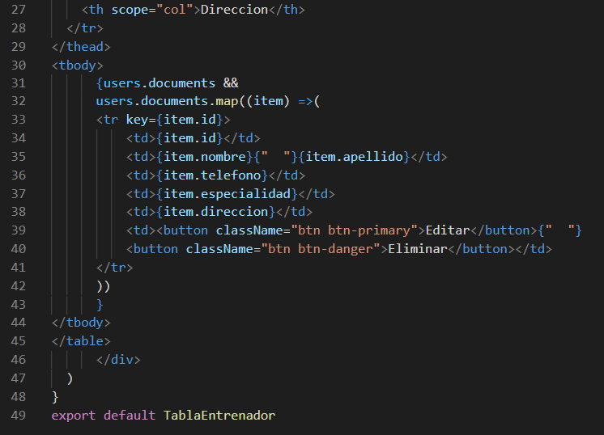

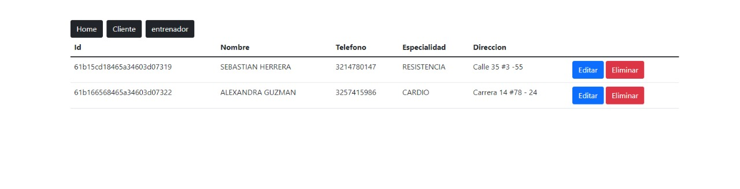

**GYM-10**

Consumo de los servicios de la Api Rest

